УВАЖАЕМЫЕ ПАРТНЕРЫ!
Сообщаем вам о расширении ассортимента и поступлении на склад новой модели светодиодных светильников "Призма" LED 1200 4000лм 40Вт 6000К торговой марки TDM ELECTRIC.

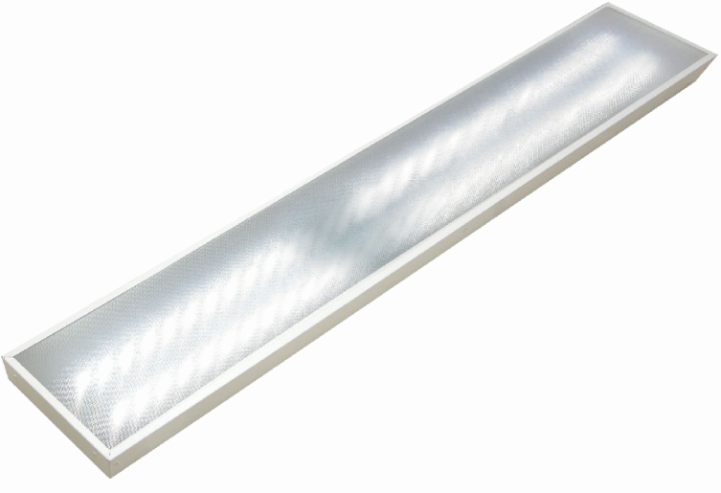
Сделано в России
Основные технические характеристики

- Световой поток – 4000 лм.
- Потребляемая мощность – 40 Вт.
- Полностью соответствует требованиям
электромагнитной совместимости (ЭМС).
LED
- Высокий коэффициент мощности – 0,9.
- Количество светодиодов – 96 шт.
- Цветовая температура – 6000 К.

Назначение
- Для общего освещения помещений в общественных и административных зданиях.
Применение
- Помещения магазинов и торговых центров.
- Медицинские учреждения.
- Столовые, цеха.
Материалы
- Металлический корпус с установленным рассеивателем.
Конструкция
- Корпус для накладной/подвесной установки.
- Призматический рассеиватель для улучшенной светоотдачи.
Ассортимент продукции
Наименование | Артикул | Базовая цена, руб. | Минимальная норма отгрузки, шт. | Кол-во в трансп. упак., шт.
Светодиодный светильник "Призма" LED 1200 4000лм 40Вт 6000К TDM | SQ0329-1036 | 1 850,00 | 6 | 6

Самую актуальную информацию о ценах и наличии на складе Вы можете узнать, пройдя по ссылке: http://www.tdme.ru/download/zayavka77.xls
Дополнительную информацию по ценам и условиям сотрудничества Вы можете получить у сотрудников Департамента продаж по телефонам: +7 (495) 727-32-14, (495) 640-32-14 и по бесплатному телефону 8 (800) 700-63-26 (для звонков на территории РФ).
С уважением, директор по производству Борзов Иван, borzov@tdme.ru

